Во время весенних каникул 29.03.017 г. учащиеся 3-х классов оказались участниками конкурсной программы «Сказочный денёк». Между собой состязались 2 команды: «Колобок» и «Теремок». Они участвовали в увлекательных конкурсах «Сказочная шкатулка», «Кому телеграмма», «Собери сказку», « Сказочный калейдоскоп» и т.д.

Ребята вспомнили сказки, знакомые им с детства, погуляли по сказочному лесу, поучились доброте у сказочных героев.

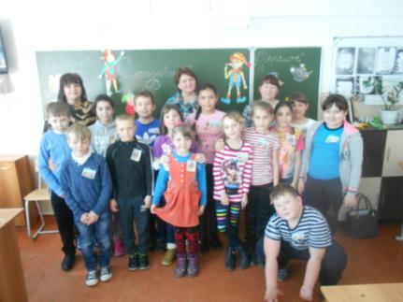

30 марта учащиеся школы стали участниками экологической викторины «Мир вокруг нас». Ребята активно участвовали в различных конкурсах, продемонстрировали свои знания в вопросах, связанных с окружающей средой, разгадывали загадки и экологический кроссворд. В конце мероприятия каждая команда получила с вою награду.

